***“Первые князья на Руси”*** 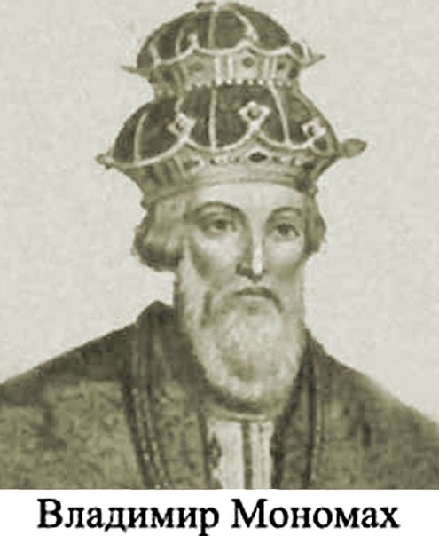

***Ученица***

***3 “б” класса***

***Киреева Ника***.

Учитель МБОУ СОШ№2

Мозгунова Н. А.

Г. Липецк

***Цель: узнать о Владимире Мономахе.***

***План: 1.В каком году родился Владимир Мономах. 2.Где жил Владимир Мономах. 3.В каких годах князь*** ***правил.*** 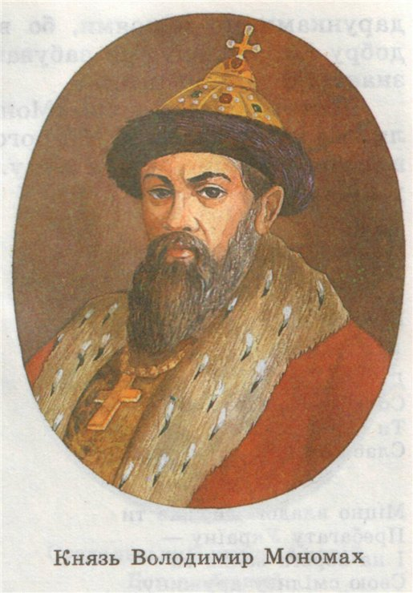

***Владимир Мономах родился в 1053 году . Впервые стал Княжить в 1066 году в 13 летнем возрасте став Князем Ростовским . А в 1113 году Мономах стал Великим князем Киевским. Владимир получил хорошее образование, которое позволило ему в своей борьбе использовать не только меч рыцаря, но и перо писателя. .*** 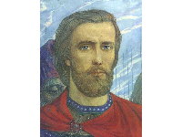

***Еще до воцарения в Киеве приобрёл себе славу победителя половцев и миротворца. Пользовался народной любовью и влиянием среди других князей***. ***В отношениях с другими удельными князьями стремился поддерживать мир.***

***Владимир Мономах умер в 1125 году. По словам летописи, "cлава его прошла по всем странам, особенно же был он страшен поганым***” ***был он братолюбец и нищелюбец и добрый труженик за Русскую землю. Духовенство плакало по нем как о святом и добром князе, весь народ плакал по нем, как плачут дети по отцу или по матери". При Владимире Мономахе Киевская Русь на краткий миг вернула свою былую славу.***

***Владимир Мономах похоронен в Киеве, в церкви Св. Софии. Его жены: первая - Христина, королевна Шведская, дочь Ингора; вторая - Ефимия. Дети Владимира: Мстислав, Изяслав, Ростислав, Ярополк, Вячеслав, Роман, Юрий, Андрей, Глеб, Святослав***.

.

***Вывод: мне было очень интересно узнать о жизни и правлении Владимира Мономаха .Он умный, добрый, мудрый и справедливый***. ***Узнала много ,ранее не известных, слов и имён***.